**Serum do twarzy - ratunek dla Twojej skóry**

**Wiele kobiet malujących się na co dzień często ma problemy z zachowaniem poprawnego stanu cery. Wiąże się to z jej przesuszeniem przez wykorzystywane kosmetyki. Na ratunek przychodzi <i>serum do twarzy</i>, który sprawi, że Twoja skóra będzie odpowiednio nawilżona.**

Jeśli borykasz się z problemem suchej skóry, a zwykłe kremy nie pozwalają Ci przywrócić ją do należytego stanu, wypróbuj **serum do twarzy**. Ma ono właściwości nawilżające i oczyszczające, dzięki czemu Twoja cera wróci do normy już po kilku tygodniach regularnego stosowania.

**Serum do twarzy - czym różni się od kremu?**

Wiele kobiet uważa, że serum działa lepiej od tradycyjnego kremu nawilżającego. Dlaczego tak jest? Substancja ta zawiera silnie skoncentrowane składniki aktywne, które wpływają na spowalnianie procesu starzenia. Ważne jednak, by pamiętać, że [serum do twarzy](https://malowanalala.eu/pl/kosmetyki/twarz/serum-olejki-i-koncentraty) nie powinno zastąpić kremu, a jedynie wzmacniać jego działanie. Nie rezygnuj zatem z żadnego produktu na rzecz drugiego.

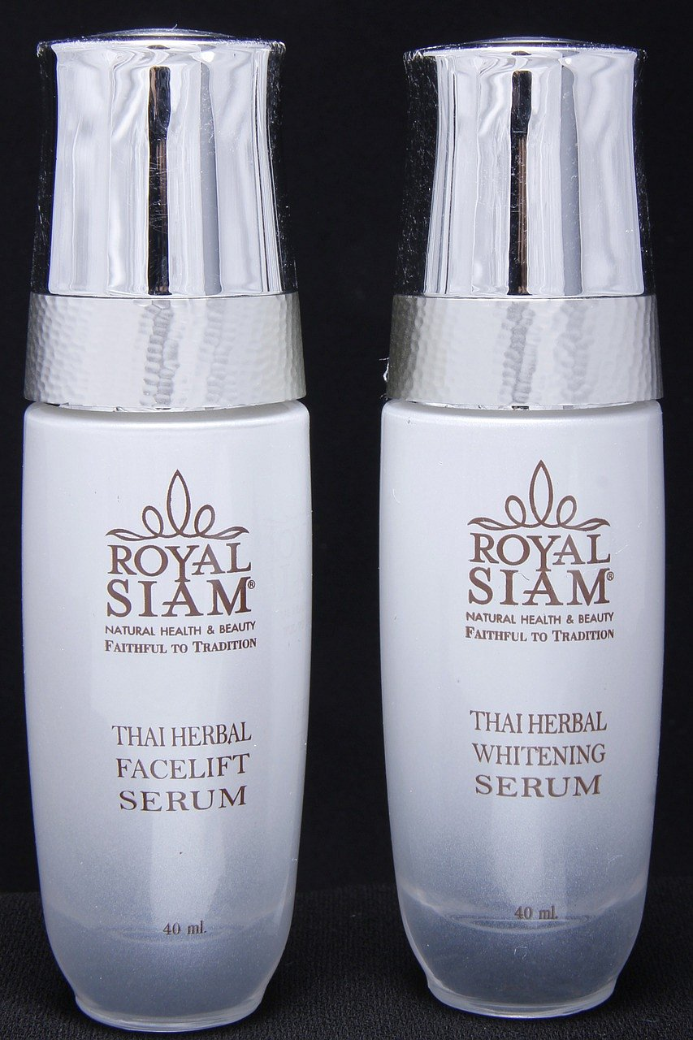

**Cudowne działanie serum do twarzy**

Używając dobrej jakości produktów w codziennej pielęgnacji, możesz zafundować sobie SPA w zaciszu własnego domu. Naturalne *serum do twarzy* zapewni Twojej skórze wyjątkowe uczucie nawilżenia i oczyszczenia. Nic dziwnego, skoro zawiera szereg zdrowych składników, takich jak: olejki eteryczne, wody kwiatowe, witaminę E, aloes, kwas hialuronowy czy oleje roślinne. Wypróbuj tego typu produkt i przekonaj się, jak wspaniałe efekty można dzięki niemu osiągnąć!

